هنا بما انه كل هذا بيساوي صفر
كل مجموعه راح اساويها بصفر
$$x+3=0 x=-3$$
$$x-2=0 x=2$$

يعني القيمتتين الي بتساوي لي صفر هما -3 او 2
وبعدين نطبق بكل مره عن اكس مره ب 2 ومره ب3 ونتاكد اذا هي تساوي الصفر فعلا او لا
برضو هنا كل هذي تساوي صفر
لذلك راح اساوي كل جزء بصفر
$$x=0$$
Or
$$2x-9=0$$
نودي 9 بطرف الاخر ونغير اشارتها
$$2x=9$$
عشان نطلع قيمه الاكس لابد يكون معاملها = 1 وهنا معاملها = 2 ف راح نقسم الطرفين على 2
$$x=\frac{9}{2}$$

هنا مافي عامل مشترك ... ف بنحلل تحليل عادي

$$x×x=x^{2}$$
$$3×2=6$$
$$3x+2x=5x$$

يعني تحليلنا صح
$$\left(x+3\right)\left(x+2\right)=0$$
$$x+3=0 x=-3$$
$$x+2=0 x=-2$$

لازم الاكس تربيع يكون معاملها =1 وهنا معاملها =4
فلازم نقسم كلا الطرفين على 4
$$x^{2}=\frac{25}{4}$$

هنا الاكس اسها مو واحد اسها 2
وعشان نتخلص من الاس راح ناخذ التربيعي لكلا الطرفين
طبعا التربيع مع الجذر يروحون
ف بس راح ناخذ الجذر التربيعي ل 25 و 4 لما ناخذ الجذر التربيعي تطلع لنا قيمتين متختلفين ب الاشاره
$$x=+\frac{5}{2}$$
$$x=-\frac{5}{2}$$

الامثله الي فوووق كانت تساوي 0 بس هنا = 5
الطرف الايسر يفترض يذكركم بشي
يذكركم ب الفرق بين مربعين
$$x^{2}-4=5$$
ننقل 4 لطرف الثاني ب اشاره موجبه
$$x^{2}=9$$
ولان الاكس فيها اس 2 لازم ناخذ الجذر التربيعي يعني بتطلع لنا قيمتين قيمه موجبه وقيمه سالبه
$$x=±3$$
يعني $x=3 x=-3$
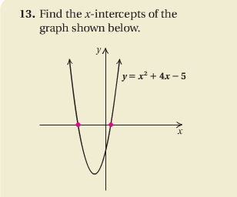

هنا يطلب منكم تطلعون $x-intercept$
كيف $x-intercept$ ؟؟؟؟
يعني لما y=0 x تساوي كم ؟؟؟؟
راح نحلل كثيره الحدود
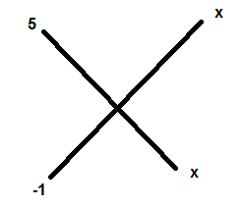
$$x^{2}=x×x$$
$$-5=5×-1$$
$$-x+5=4x$$
يعني صح التحليل
$$\left(x+5\right)\left(x-1\right)=0$$
$$x=-5 x=1$$

يعني الان نقول تصبح قيمه y تساوي 0
عندما الاكس = 1
اكس = -5
نحطهم كذا
$$\left(1,0\right)\left(-5,0\right)$$
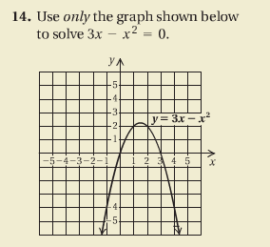

هنا من الرسم يبونا نطلع من واي = 0
عندما اكس = 3 و 0

